Детское плавание в сенсорной ванне.
Можно сколько угодно придумывать развлечения малышу в ванной, но в какой-то момент он устает и от брызгалок, и от ловли пластмассовых рыбок сачком. Вот тогда-то вас выручит ЭКСПЕРИМЕНТ!
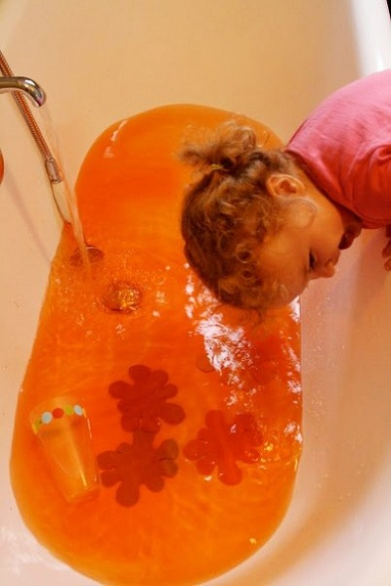
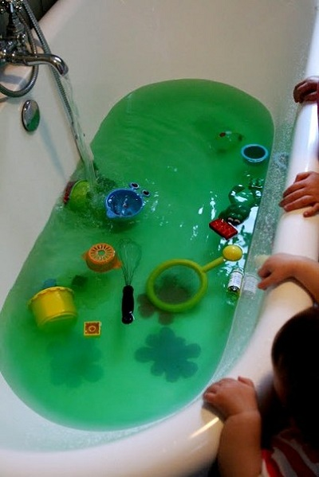
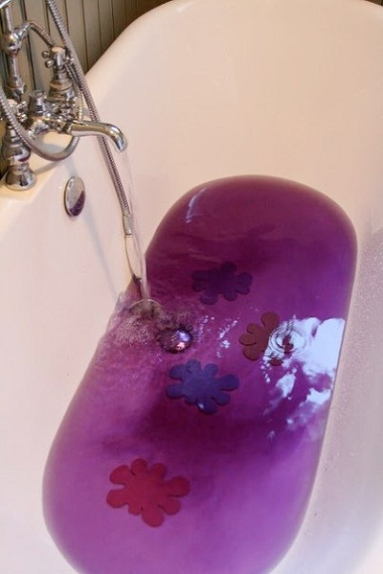
Попробуйте добавить в воду немного пищевого красителя и эфирного красителя, и на ваших глазах вода окрасится в синий, желтый, зеленый цвета — в зависимости от красителя. Для зеленой ванны подойдет эвкалиптовое масло, для фиолетовой — масло лаванды, для оранжевой — масло апельсина, для розовой — масло розы и т.д.
Вопреки расхожим мнениям, пищевой краситель безопасен для здоровья малыша.
Сенсорная ванна на самом деле очень полезна для ребенка. Она развивает чувства осязания, обоняния, а еще стимулирует тягу к экспериментированию, к смешению цветов, к изучению физических свойств.
Не стоит забывать и про целебные свойства эфирных масел, которые помогут от простудных заболеваний, снимут усталость и перенапряжение.

